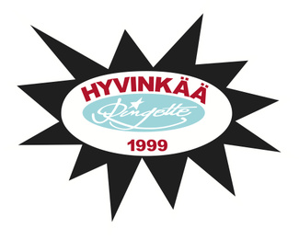

PELISÄÄNNÖT ( VALO ) 2016 - 2017

Hyvinkää Ringette E2 - Filmitähde

Vanhempien pelisääntöjen sopiminen
  - Positiivinen palaute pelaajille ja kaikille osallisille vanhempien suunnalta
  - Vanhempien oma esimerkki, hyötyliikunta käyttöön, kannustetaan positiivisuuden kautta
  - Elä harrastuksessa mukana, vaikka kuskaaminen yms. harmittaisikin. Kunnioita lapsen tavoitteita.
  - Ole kiinnostunut pelaajan peleistä ja keskustelusta harrastukseen liittyen
  - Valmentajat valmentajaa, tuomarit tuomitsee
  - Positiivinen kannustus, kunnioita vastustajaa. Taputa, kannusta, kehu myös vastustajaa.
  - Ohjaa lapsia yhteistyöhön, pelikaverin kannustamiseen ja kunnioittamiseen. Ketään ei jätetä yksin, jokainen epäonnistuu joskus.
  - Pelissä menestymiseen kuuluu muutakin kuin maalit!!
  - Muistetaan myös vapaa-ajan tärkeys

- Pelaajien pelisäännöt

1) Ollaan joukkueena, liikutaan yhdessä
2) Ei saa kiusata eikä kiroilla
3) Oikeanlainen sään mukainen urheiluvarustus. Muista ponnari!
4) Ei käytetä puhelinta harkkojen/pelien aikana
5) Kannustetaan toisiamme!

